# Regression

|  |  |  |  |
| --- | --- | --- | --- |
| **Description** | **Start Date（2020）** | **End Date（2020）** | |
| First national lockdown | 26th March | 23rd June |
| Second national lockdown  Third national lockdown | 5th November  21st December | 2nd December  31st December |

# Entry Rate

## 1998

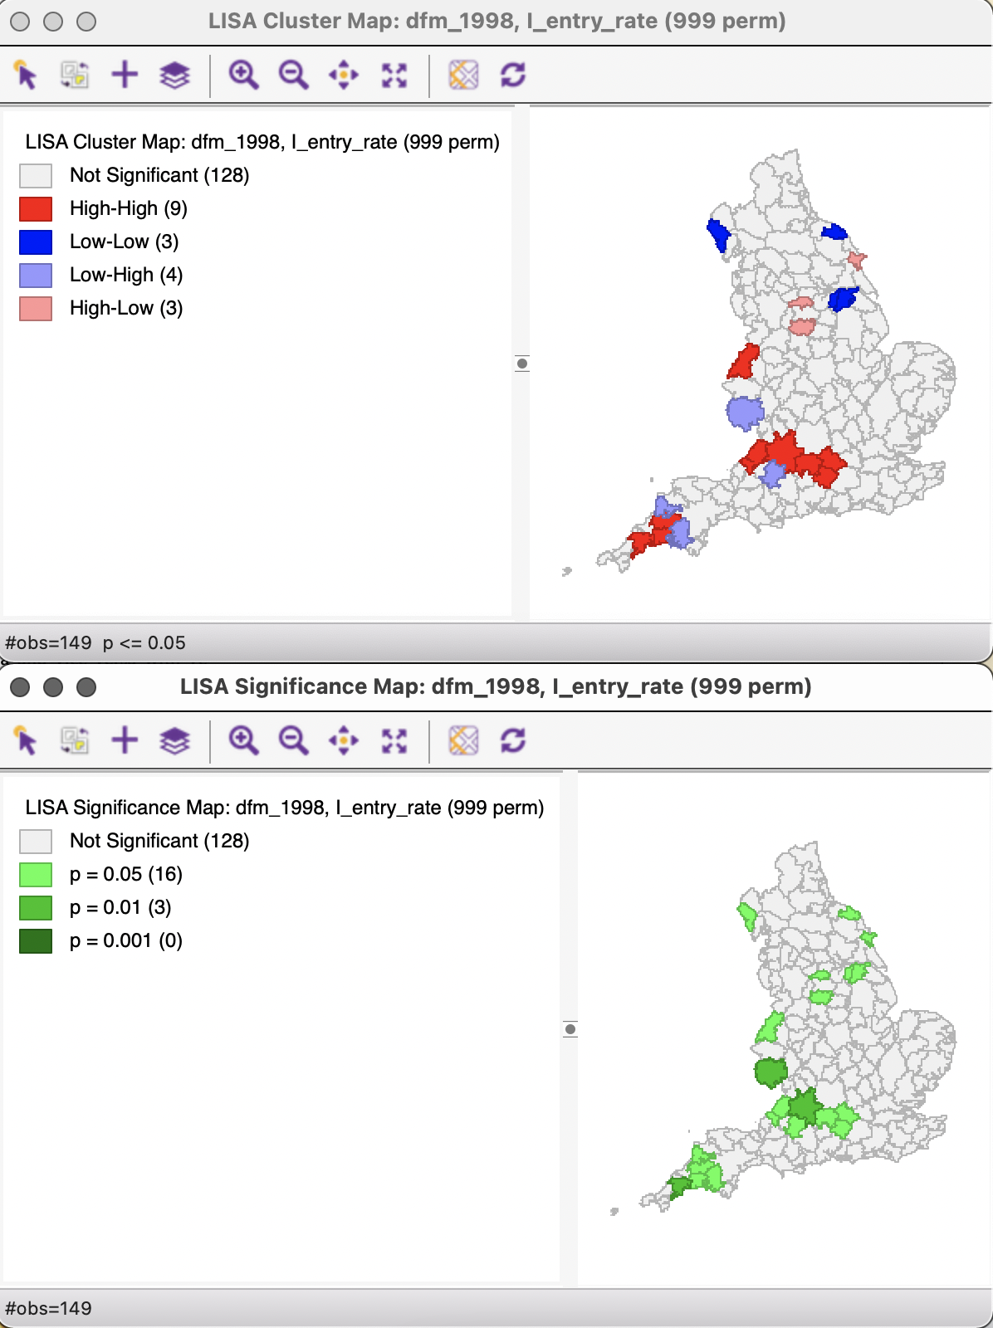

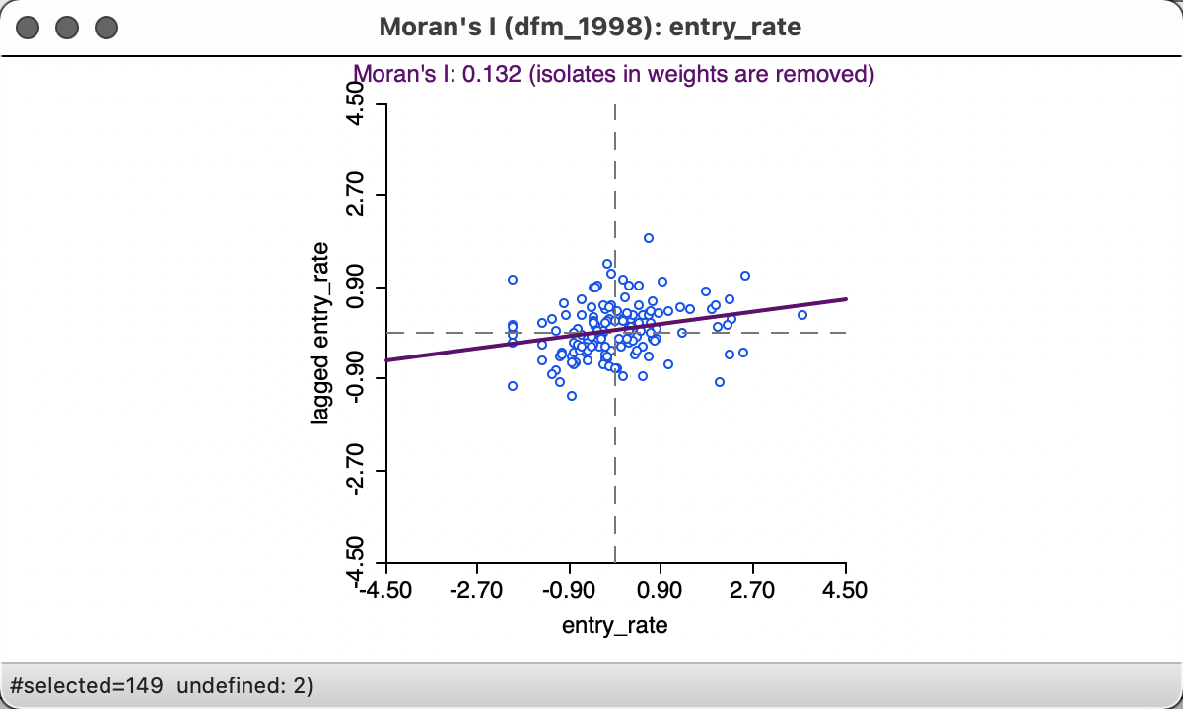

## 2008

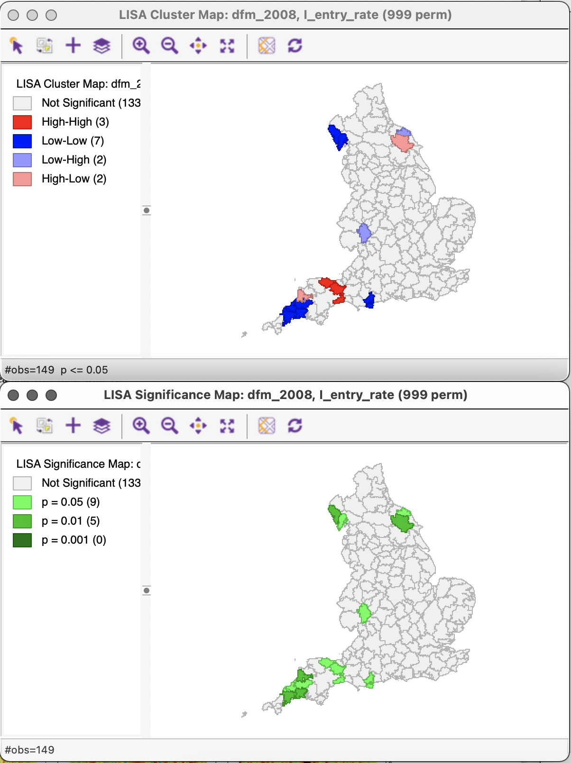

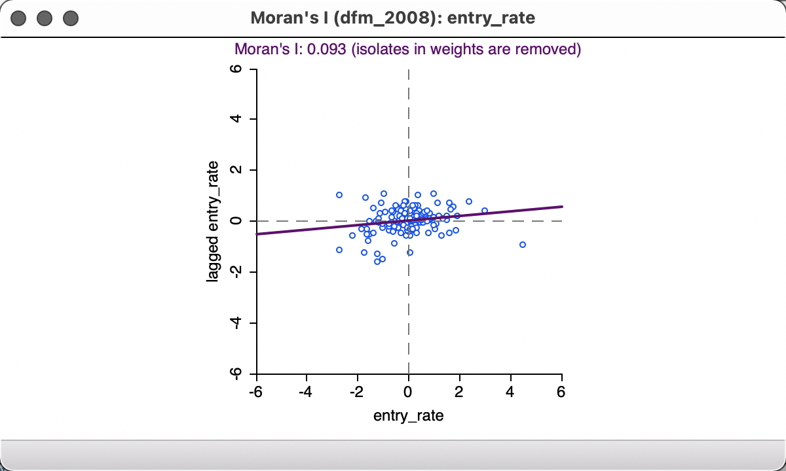

## 2018

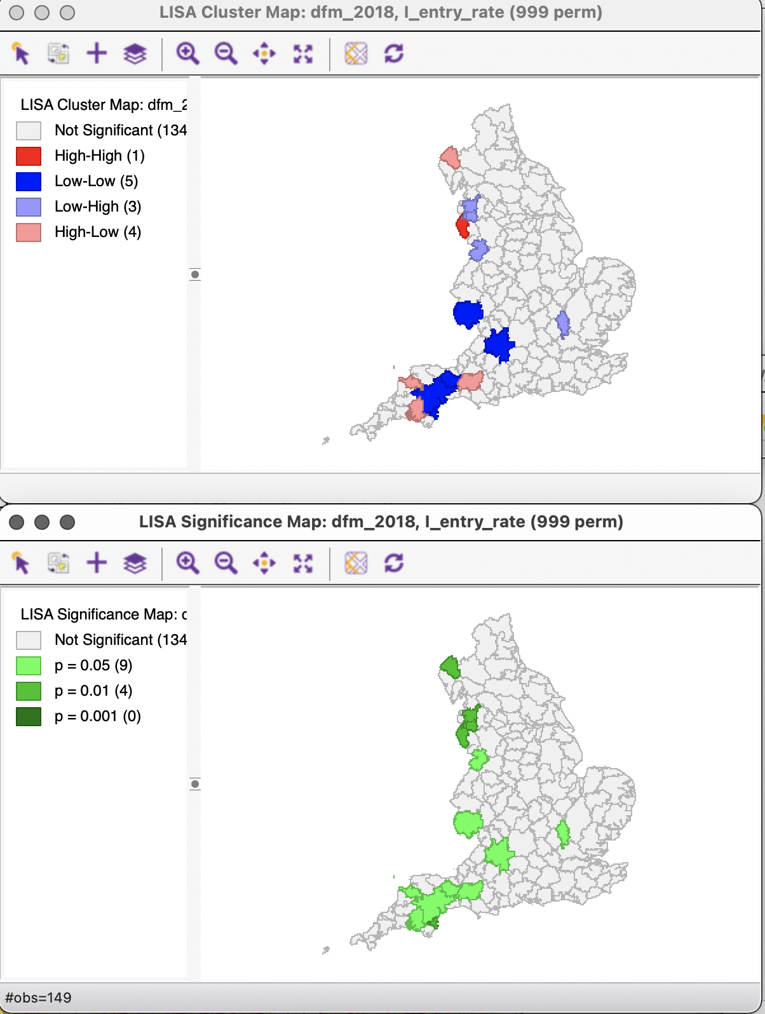

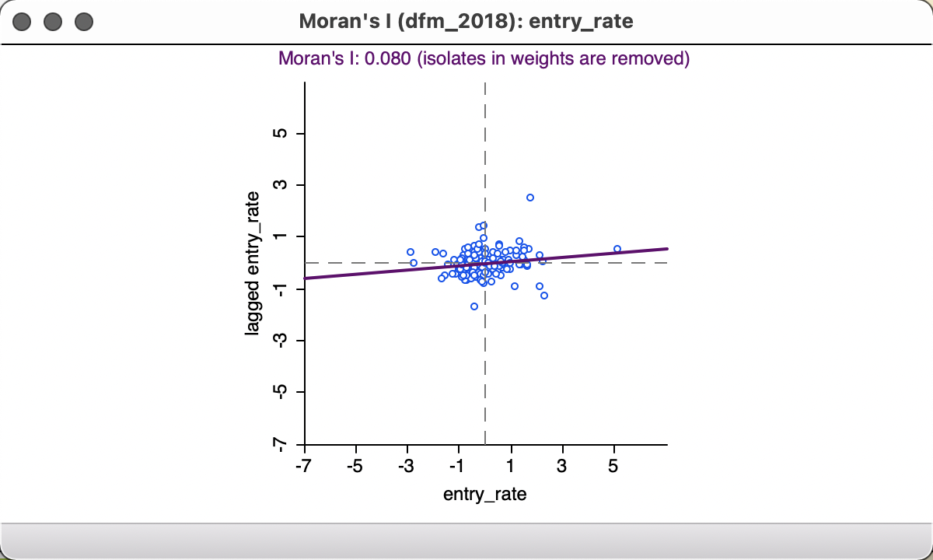

Global Moran’s I Decrease!

# Density & Train Map

## 1998

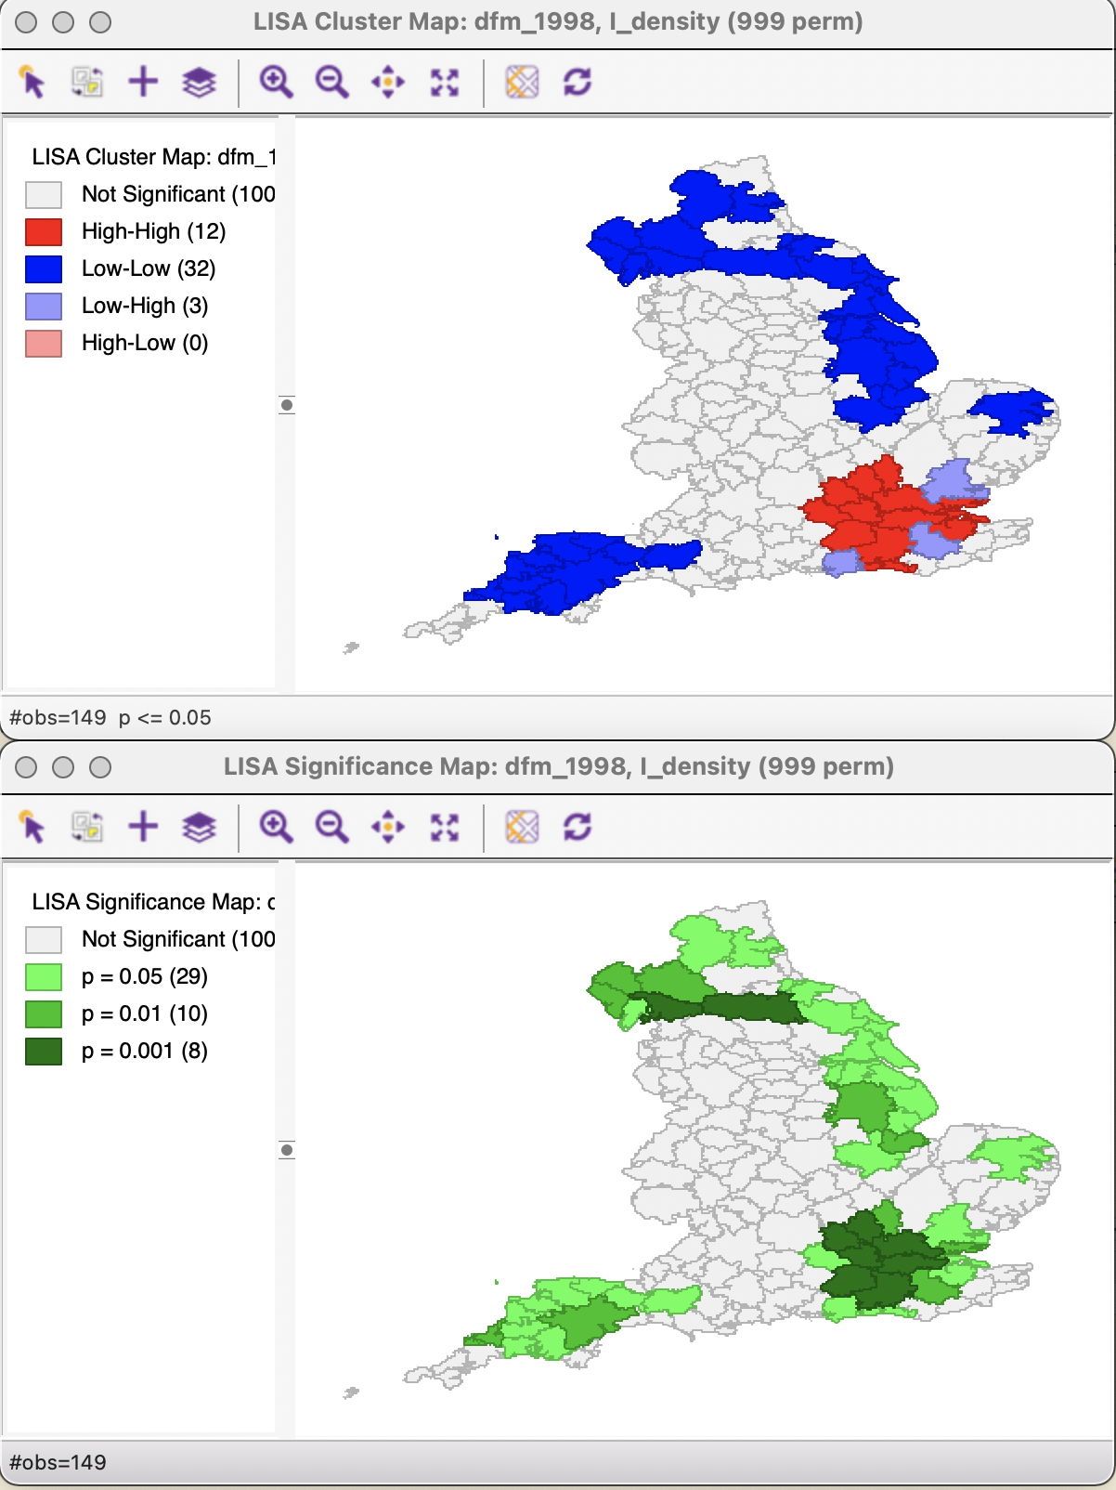

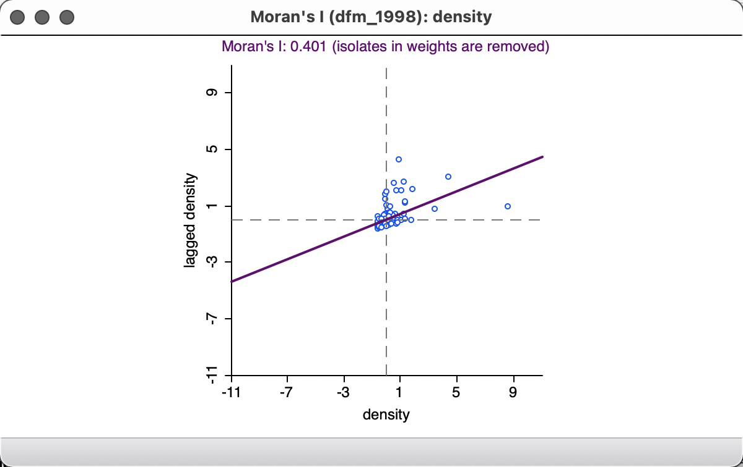

## 2008

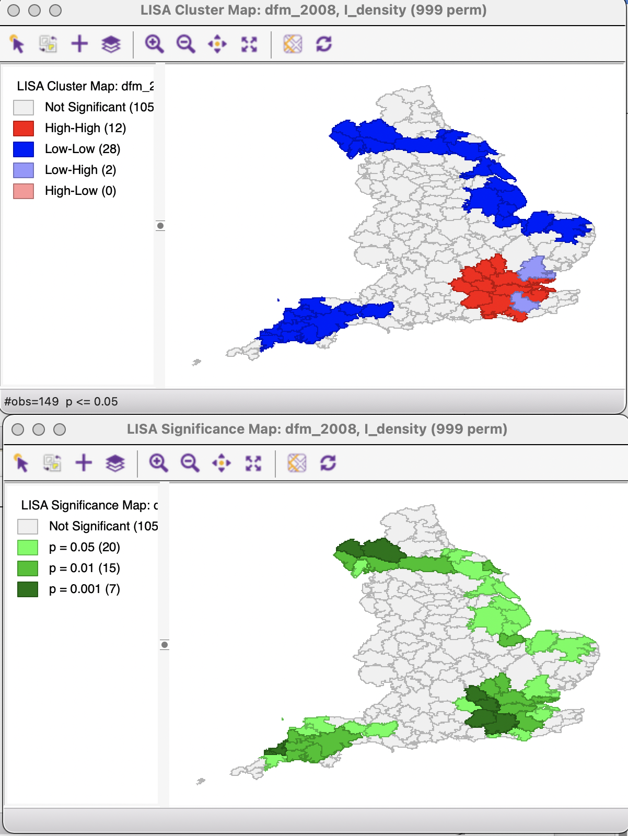

## 2018

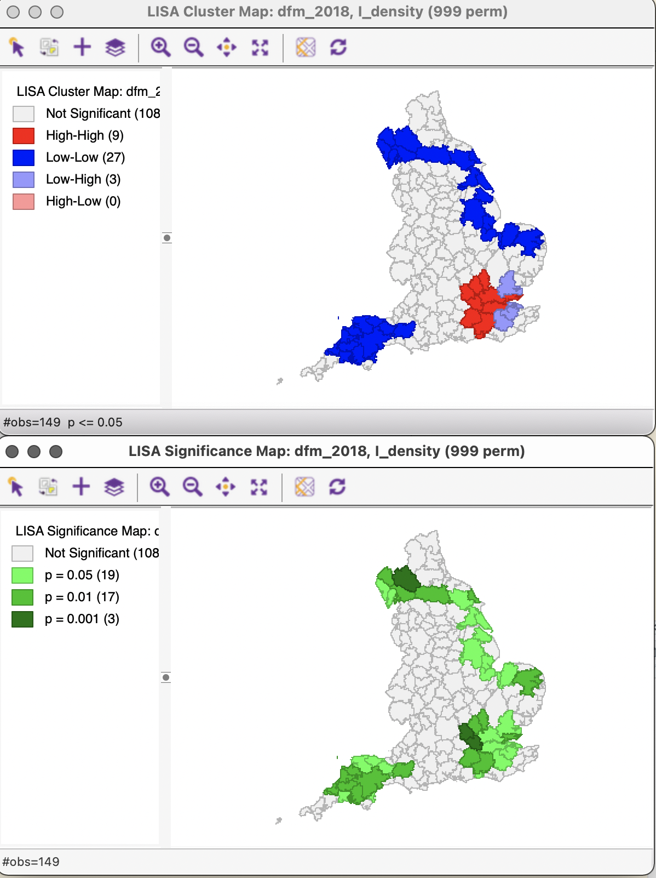

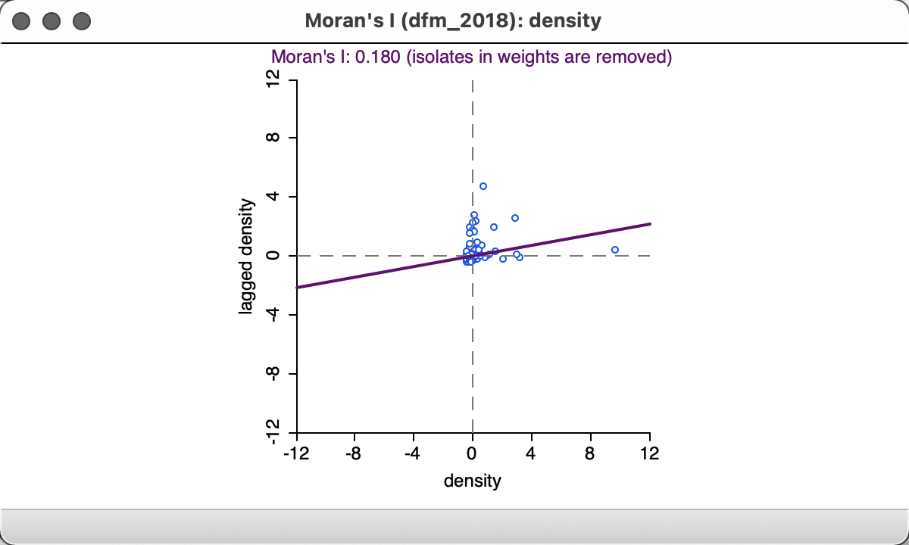

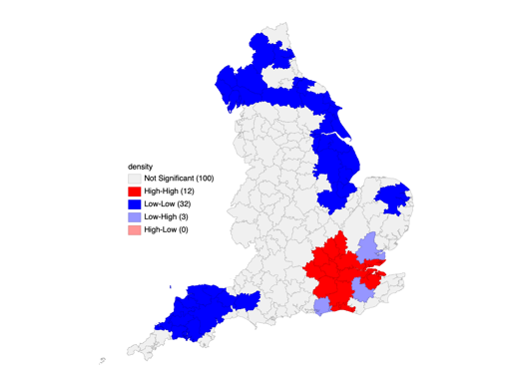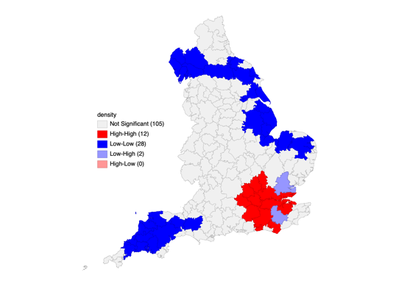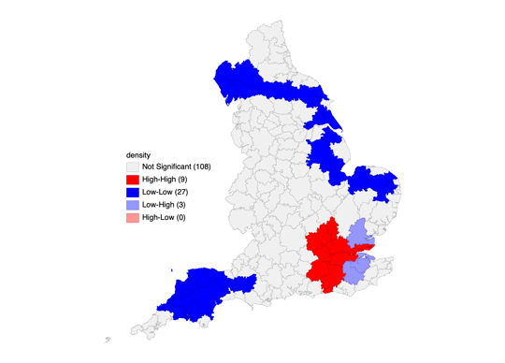

The tech cluster depend on the commute route such as train

As time goes by, the cluster effect decreases due to the digitalisation and alternative transport or mobility such as EV, air plane

# LISA (Z-score)

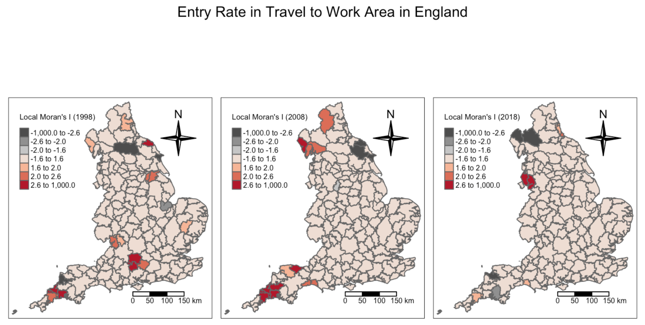

# Gi-Score

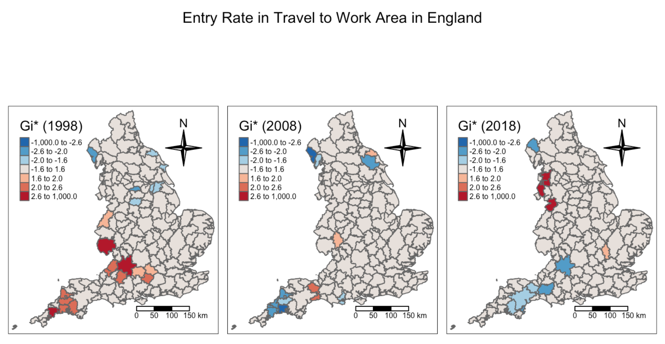

|Year| Moran's Index|p value|z-score|

|----|:------:| :---:|---:|

|1998 0.4359| 0.00 | 10.07783

|2008 | 0.3248| 0.00 | 7.54488

|2018 | 0.1891| 0.00| 4.982051

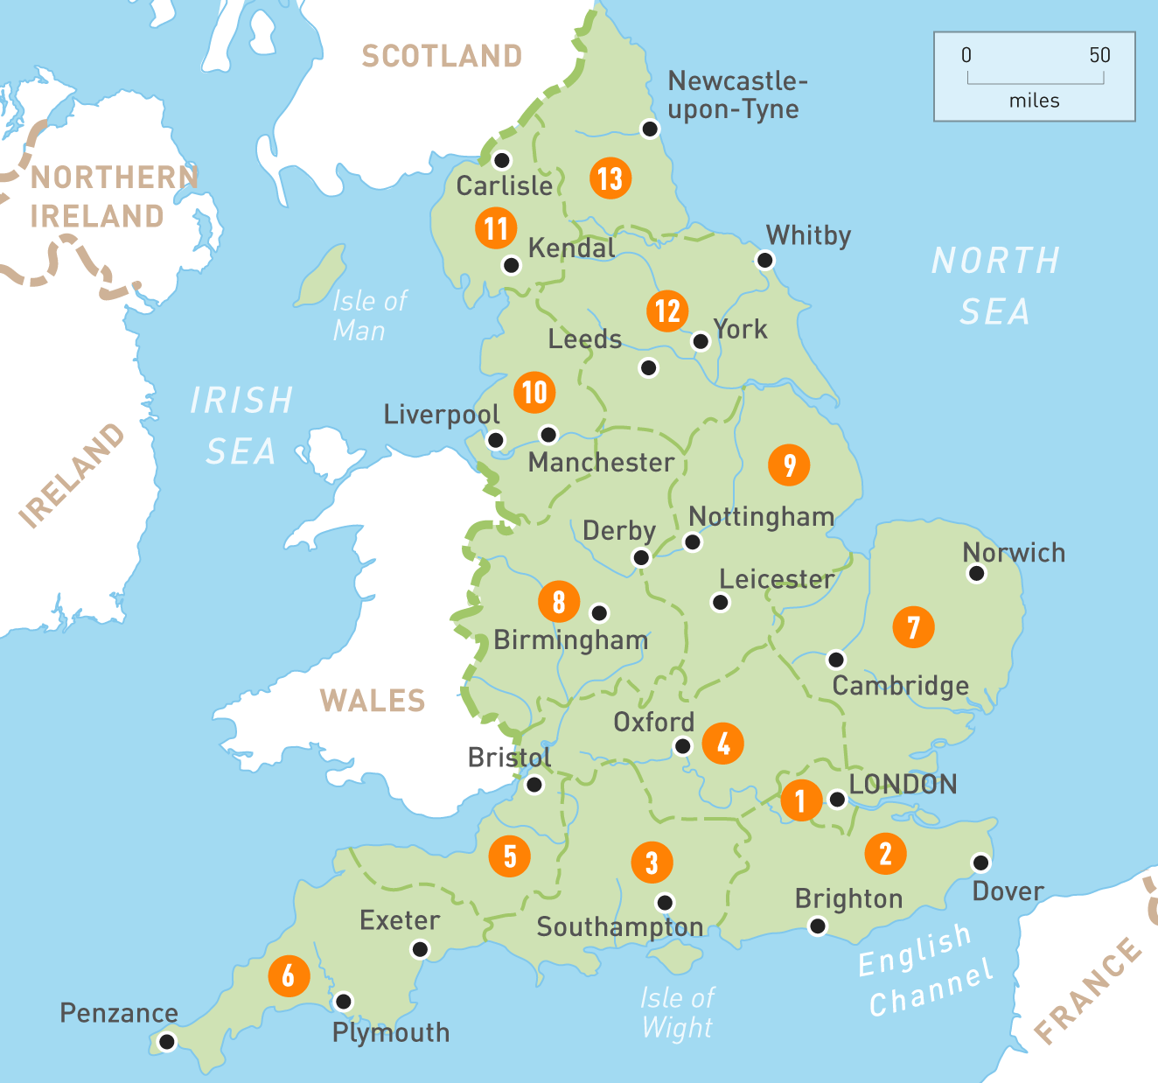

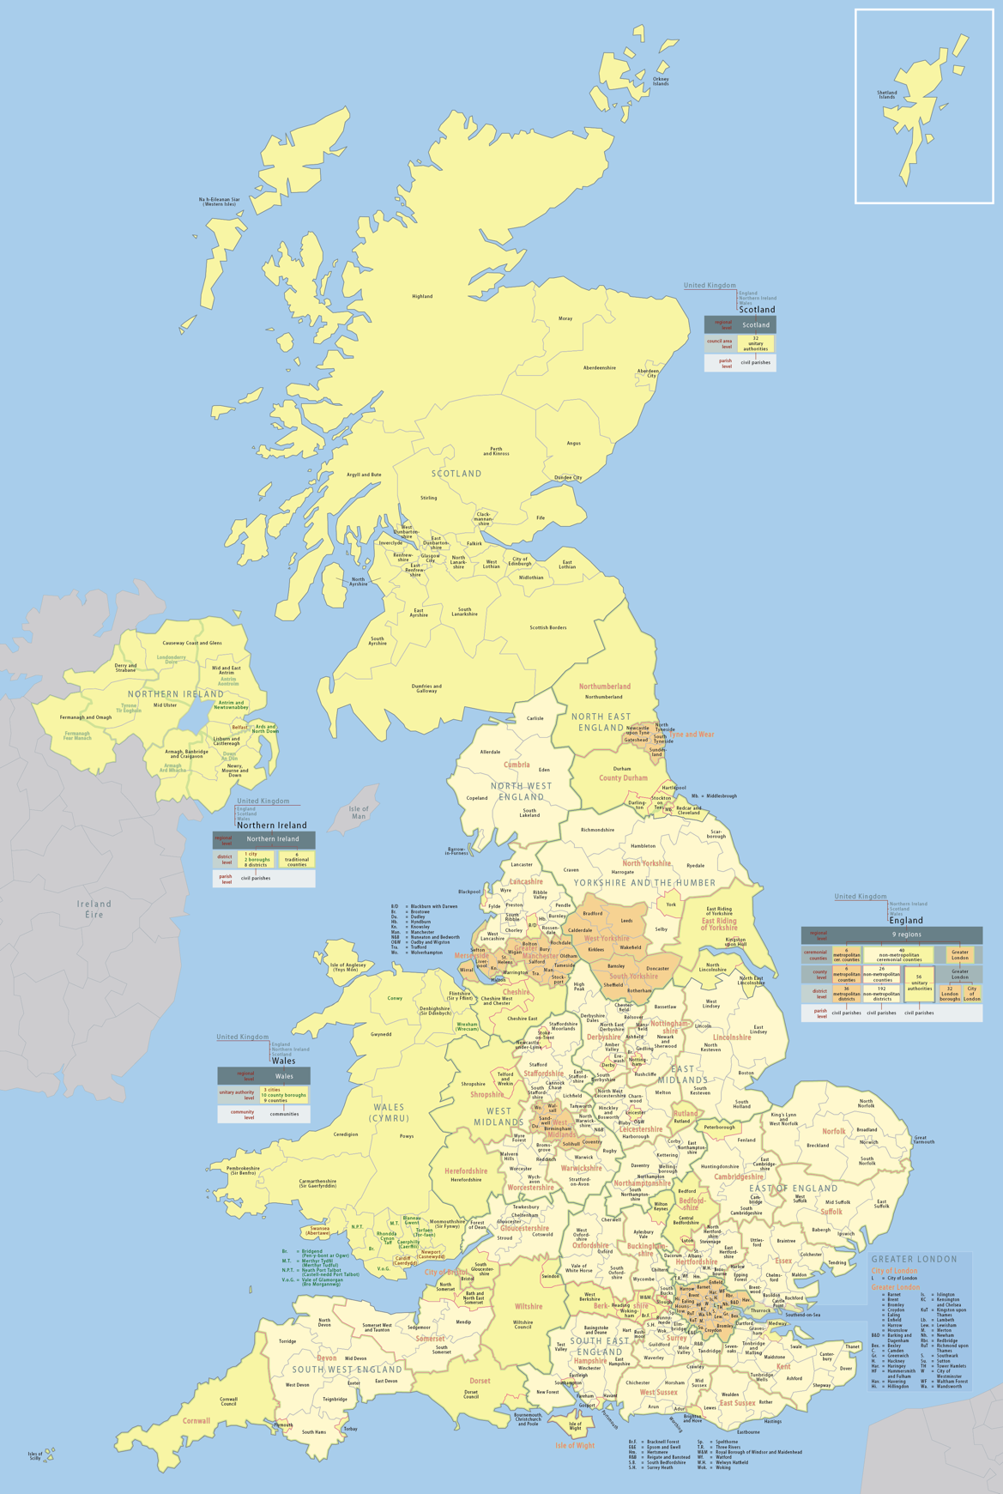

Aiming to make contributions to the research on the dynamic characteristics of tech clusters and industrial concentration, this article not only analyses the distribution of tech clusters in the England area but also conduct regression analysis and spatio-temporal pattern mining. In addition, the relationship between the entry rate of tech companies in England and the different indicators of the clusters (including firms density and the concentration of tech industries) is also quantitatively explained based on the results of the regression model and the spatial autocorrelation test.

In a nutshell, under the current research framework, whether it is the entire area of England or the local tech clusters, the experimental results in the past 20 years (1998-2018) have shown that industrial concentration and company density have a strong relationship with the entry rate of cluster technology companies. For example, the higher the industrial diversity and the greater the density of local technology companies, the higher the entry rate of technology companies in the region. In addition, the visualisation of spatio-temporal patterns also found the shift of cold and hot spots. For instance, compared with England as a whole, the cluster effect of the entry rate in some areas in the north has declined more slowly, while the southwest has changed from a cluster with a high entry rate to a cluster with a low entry rate. These findings can help government planning decision-makers to optimise the investment distribution of science and technology industries in England, thus realising the fair development of resource allocation among the England science and technology industries in the future.

Although the research framework has some limitations, the regression model and spatial autocorrelation analysis methods have good reproducibility in explaining the areas whose administrative divisions are similar to the UK. For the expansion of research directions, this research can refer to Clementi's (2016) analysis framework to investigate the dynamics of a cross-section of enterprises and their implications for aggregate dynamics. In addition, with the development of the technology industry and the trend of globalisation, the government's collection and archiving of more dimensional data of these companies would help to employ quantitative methods to explore the survival mode of tech companies. In addition to a more multi-dimensional quantitative analysis, this research can also focus on studying the impact of corporates' movement in the future, especially the change of the same company address and other corporate indicators such as the size of employees and assets before and after the relocation.

#文学评论{#lit-review}

##产业集群和技术集群

集群被描述为在同一行业运营的企业的地理集中。高进入和退出率通常与就业和生产力的增长相关，因此这些问题不仅对学术界感兴趣，而且对政策制定者也很感兴趣（Fritsch，2011 年）。产业集群的形成是地方专业化的生产效益与跨区域贸易相结合的结果。前面讨论了现在称为集聚经济的三种力量：知识溢出、劳动力市场汇集和客户-供应商互动。虽然大多数马歇尔力研究都侧重于工业环境，但它们也适用于技术集群，尽管方式略有不同（Ellison 等，2010）。 Kerr 的研究（2020）中提到了技术集群的定义，如下所示

> 我们将“技术”集群定义为新产品（无论是商品还是服务）和生产流程的产生地，这些新产品会影响经济的多个部分。

在确定信息和通信技术 (ICT) 相对经济活动时，他们发现 ICT 就业份额几乎是通常使用他们独特方法估计的两倍，即使该结论更具推测性（Nathan 和 Rosso，2015 年）。定义和技术相关的行业信息可以简要了解我们的研究对象。

##工业动态

产业动态仍然是一个相对较新的研究课题。它的主要重点是行业的演变，重点是公司的进入、增长和退出（Malerba，2006）。与产业的新古典主义方法（也称为产业组织）相反，产业动态主要关注本质上是动态的现象，并以跨学科的方式处理它们，例如经济地理学（Carlsson 1987；Fritsch，2011）。

在产业集群分析中，一些研究人员开发了集群锚定公司的概念。该论文表明，大公司总部可以帮助特定区域吸引许多其他公司形成新的集群，而这个主力公司通常被认为是集群的基础（Feldman，2003；Porter，1998）。对于集群动态，集群对公司的进入行为有很强的影响。相关研究团队发现，进入率随着集群规模的增加而增加（Frenken et al., 2014）。大多数研究集中在行业动态与本地化之间的相关性上，但很少对行业集中度与进入模式之间的关系进行广泛的定量研究（Furman 等，2002；Shaver 和 Flyer，2000）。

相关研究人员发现，产业集群不仅可以提高企业进入，而且可以提高企业退出率。这意味着集群可以出现和存在，因为它们提供了进入机会，但它们不一定会产生提高企业生存率的马歇尔式经济（Boschma，2015 年；Alcacer 和 Chung，2007 年）。一些团队通过研究集群如何通过本地化经济学影响进入、退出和增长来研究集群的出现和长期演化（Kogut，1991）。此外，Clementi 和 Palazzo（2016）发现整个英格兰地区存在集群效应。新业务的到来对整体动态有重大影响。随着时间的推移，集群的新进入者规模将不断扩大，从而导致更广泛的扩张和整体影响。这个研究框架可以参考我们对集群动态的定量测量。

##行业集中度

在竞争法、反垄断和技术管理中，赫芬达尔-赫希曼指数 (HHI) 是一个广泛使用的经济概念。它是衡量公司规模与其所在行业成比例的指标，也是衡量公司竞争力的晴雨表（Liston-Heyes 和 Pilkington，2004 年）。平均而言，大城市的企业生产力更高。本地化的天然优势可能会增强企业选择和集聚经济。大城市通过只让最有生产力的人留下来鼓励竞争，促进联系和提高生产力（波特和斯特恩，1999）。

Tremblay 等（2005）从宏观和微观的角度研究了酿酒行业与企业进入的关系。他们发现区域技术变革会导致行业集中度和宏观领域的增加。过度的产业繁荣和高度集中将导致企业进入下降和存活率下降（同上）。 Herfindahl-Hirschman 指数还用于突出可持续发展部门的动态模式，这对于了解初创企业如何应用可持续发展概念至关重要（Kwon，2020）。

## 其他因素和动态模式

区域企业的密度可能对进入模式产生双向影响。由于每家企业都有能力引进新进入者，因此企业密度对行业早期阶段的进入率有积极影响。另一方面，由于激烈的市场竞争，随着行业的扩张和繁荣，更高的公司密度水平成为进入壁垒（Boschma，2015）。同时，实证研究表明，企业规模与生存可能性之间的关系受技术和行业生命周期阶段的影响（Agarwal 和 Audretsch，2001）。

研究还表明，进入可能与激进创新无关，而更多地是在技术密集型的成熟企业中填补战略利基，抵消进入规模对生存可能性的影响（同上）。也有证据表明，随着时间的推移，企业年龄与增长之间的负相关是因为工厂等越来越小的企业比一些大公司创造了更多的就业机会（Liu et al., 1999）。对于企业的成长和失败，Moreno的研究（2000）发现，企业的失败率和成长率随着规模和年龄的增长而下降。回归均值并不是幸存公司规模和增长之间负相关的重要因素。他还提供了企业失败率以及已实现增长率分布的平均值的经验证据。